**17/04 RM04165**

Atividade – Página: 8

Ligue cada periférico ao seu nome:

**Mouse**

**ga**

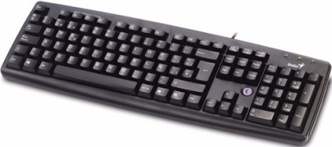

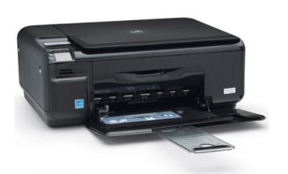

**Monitor**

**ga**

**Gabinete**

**ga**

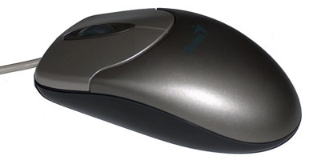

**Impressora**

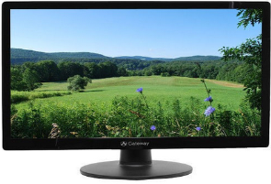

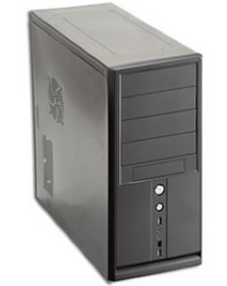

**Teclado**